亚太中小企业经济发展研究会
亚经函[2014]第25号
关于举办<<审时度势抓机遇 共创企业新发展>>专题论坛
2014年是全面贯彻落实党的十八届三中全会精神、全面深化改革的第一年，也是完成“十二五”规划的关键一年。为全面落实十八届三中全会对民营经济指导精神，加快中部崛起和中部经济区建设。由亚太中小企业经济发展研究会主办的“审时度势抓机遇 共创企业新发展”专题活动,将于7月11日在安徽马鞍山市举办。届时浙江大学管理学博士杨淞培、浙江大学赢在移商研究院院长、亚太中小企业经济发展研究会执行会长以及浙商优秀代表将出席活动。现将组织企业参加活动的有关事项通知如下，望各单位组织好企业参加，共同实现中部崛起的目标。
一、时间地点
2014年7月11日（星期五）下午1:20 梦都雨山湖饭店（地址：马鞍山市花山区湖南西路79号 ）
二、活动内容
1.专题讲座（下午1：20-4：00）
主 题: 洞察趋势 盈利未来
- 我国目前中小企业发展现状及趋势
- 如何抓住当前新产业新经济带来的新机遇
- 当前民营经济转型的经济发展趋势解析
- 如何借助当前经济形势推动、促进中部地区经济以及行业结构的转型
主讲人: 浙江大学工商管理博士杨淞培
浙江赢在移商研究院院长
亚太中小企业协会执行会长
2. 配对交流（下午4：00-5：30）
主要是专家团老师、浙商代表与各位参会企业代表交流，分析企业如何利用自身优势以及现有相关政策进行转型升级。
三、有关要求
为了促进两地企业共同发展，本次参会单位会务费由浙商提供，但由于席位有限每家企业仅限一人。(课程含金量998元)
参会企业要求:年营业额500W以上成长型企业（法人代表、总经理等相关负责人）
请于7月10日前将企业报名回单汇总表（附件）后回传至组委会办公室
联系人：程浩 手机：158-2445-6491
邮箱：462577029@qq.com 传真：0571-88909003
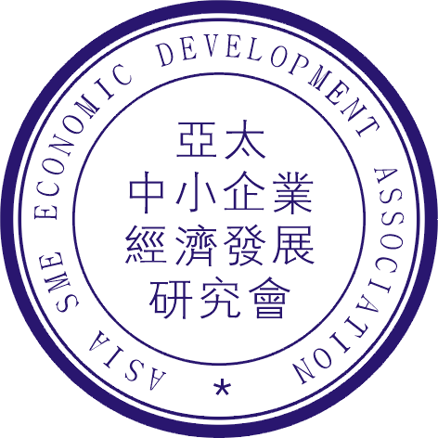

亚太中小企业经济发展研究会
2014年7月6日
附件:企业报名回单汇总表

企业报名回单汇总表
推荐部门名称
单位名称 | 姓名 | 职务 | 移动电话 | 车位预留

推荐部门加盖公章处:

